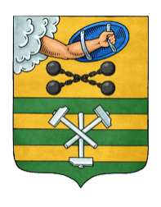
Проект

РЕСПУБЛИКА КАРЕЛИЯ

ПЕТРОЗАВОДСКИЙ ГОРОДСКОЙ СОВЕТ

 | сессия |  | созыва

РЕШЕНИЕ

от ______________________№_____________
О внесении изменения в Решение Петрозаводского
городского Совета от 28.02.2012 №27/09-135
«Об установлении источников официального
опубликования муниципальных правовых актов
органов местного самоуправления Петрозаводского
городского округа»

В соответствии с частью 3 статьи 47 Федерального закона от 06.10.2003 № 131-ФЗ «Об общих принципах организации местного самоуправления в Российской Федерации», статьей 67 Устава Петрозаводского городского округа Петрозаводский городской Совет
РЕШИЛ:
- Внести следующее изменение в Решение Петрозаводского городского Совета от 28.02.2012 № 27/09-135 «Об установлении источников официального опубликования муниципальных правовых актов органов местного самоуправления Петрозаводского городского округа»:
По тексту Решения слова «на 2017 год» заменить словами «на 2018 год».
- Настоящее Решение вступает в силу с 01 января 2018 года.

Председатель Петрозаводского  городского Совета  Г.П. Боднарчук | Глава Петрозаводского  городского округа  И.Ю. Мирошник

________________________________________________________________________________
Проект подготовлен аппаратом Администрации Петрозаводского городского округа

